# Tutorál k editoru levelů

# 1. Level

## Nahrajeme level base

* Na hlavní obrazovce hry označ **'base'**.
* Zmáčkni F2 (či Edit Level) pro otevření levelu v editoru.

Base je vhodný výchozí level, má několik přednastavených věcí, které nám ušetří práci.

## Editor - první seznámení

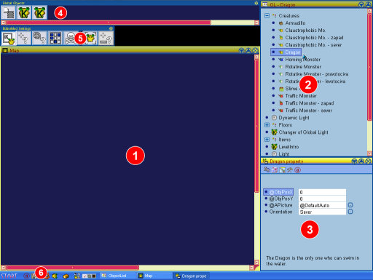

1. Mapa - sem se umísťují viditelné objekty
2. Seznam objektů
3. Vybraný objekt a jeho vlastnosti
4. Objekty mimo mapu (neviditelné)
5. Režimy editoru
6. Menu

## Jdeme na to

* V seznamu objektů (2) najdi Dráčka (v sekci Bestiář) a označ ho.
* Levým tlačítkem ho umísti do mapy (1).
* V sekci Podlahy označ Exit.
* Umísti do mapy.
* Můžeš vyzkoušet i jiné objekty ...

## Uložíme jako

Nyní je potřeba level uložit pod novým jménem (nechceme přepsat level 'base').

* Zmačkni Ctrl+Shift+S (nebo v menu Start zvol 'Ulož jako').
* Zadej nové jméno a potvrď tlačítkem OK.

## Vyzkoušíme to

* Je nutno mít uloženo, následující operace zapomíná neuložené změny.
* Zmáčkni Shift+F2 pro přepnutí editoru do **herního režimu:**
  + Můžeš hrát
  + A editovat zároveň
  + Nejde ukládat
* Zmáčkni F2 pro restart (opět v herním režimu).
* Zmáčkni Shift+F2 pro restart a návrat do normálního editoru.

# Ovládání Editoru

## Select Mod

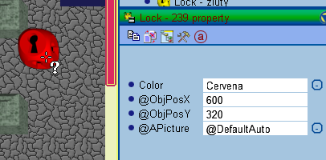

* Aktivace: stiskem 'S'
* Slouží k výběru už umístěných objektů. (Levým tlačítkem).
* Vlastnosti živých objektů mají **zelený** titulek. Můžeš je měnit a změna se projeví na objektu.
* Vybraný objekt můžeš i smazat klávesou **Delete**.
* Editor neumí hromadné označování a hromadnou editaci vlastností u více objektů.

## Insert Mod

* Slouží k umísťování kopií **prototypu** do mapy.
* Aktivace (získání prototypu):
  + Výběrem objektu ze seznamu objektů.
  + Okopírováním vlastností už existujícího objektu: Označ objekt (Select Mod) a zmáčkni 'I'.
* **Prototyp** je pomocný objekt, který si můžeme nakonfigurovat podle potřeby. Má **žlutý** titulek.
* Nové objekty umísťujeme levým tlačítkem myši.
* Objekty zdědí vlastnosti prototypu. (Vzniknou jako kopie)

## Scrolling mapy

* Doporučuju nepoužívat scrollbary.
* Pokud je kurzor nad mapou a držíš **mezerník**, můžeš posouvat mapu pohybem myši.
* Mapa se posune, když dojedeš myší k okraji obrazovky.

## Režimy editoru

Hlavní akce každého režimu se provádí levým tlačítkem myši. Pravé tlačítko **maže**.

* select_free Select - S
*  Select všeho na buňce - B
  + Vhodné, když se objekty překrývají a běžný select mi nestačí.
  + Po vybrání buňky se zobrazí seznam všech jejích objektů.
  + Esc seznam zavře.
*  Insert - I
  + I - vytvoří prototyp okopírováním vybraného objektu.
  + F - jako I, ale umísťujeme na souřadnice **nezarovnané** s buňkou.
  + C - jako I, ale umísťujeme na souřadnice **zarovnané** s buňkou.
  + Aktivace také vybráním objektu se seznamu objektů.
  + **Shift** při umísťování - umísťuje 3x3.
  + **Ctrl** při umísťování - smaže kolidující objekty.
* delete Delete - D
  + Maže objekty
  + Dokud držíš levé tlačítko, mažou se objekty jen ve stejné hladině jako byl první smazaný objekt (např. jen podlahy).
  + **Shift** - maže 3x3 oblast.
  + **Ctrl** - maže jen objekty, které jsou stejného typu jako první smazaný.
* noConnect NoConnect mod - N
  + Některé objekty při umísťování samy na sebe graficky navazují. Např. stěny.
  + Označením objektu v tomto režimu můžeš navazovaní nastavovat. Většinou chceš zakázat navázání do některých směrů.
* moveObj Move mod - M
  + Slouží k přesunutí vybraného objektu na jiné místo.
  + Můžeš přesunout objekt i mimo mapu či naopak. (Mimo mapu si objekt zachovává takové souřadnice, jaké měl v mapě.)
  + **Ctrl** - smaže kolidující objekty.
* selectObjpointSelector Výběr pro editovanou proměnnou.
  + Editace některých proměnných u objektu se děje "výběrem". Může jít o výběr ze seznamu, výběr typu objektu, výběr konkrétního živého objektu, výběr souřadnic na mapě, ...
  + Esc zruší režim výběru.

# Editace Vlastností Objektů

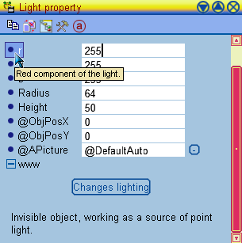

Objekt může mít celou řadu nastavitelných proměnných, které pak ovlivňují jeho chování ve hře. Většina proměnných má na sobě **nápovědu**, která se zobrazí po podržení kurzoru nad proměnnou. Nápověda popisuje význam proměnné i pravidla pro její editaci.

Proměnné mohou být různých typů:

* čísla
* výběr ze seznamu možností
* odkaz na jiný živý objekt
  + zadává se vybráním objektu z mapy či mimo mapu
  + nebo vybráním ze seznamu objektů - pak editor objekt vytvoří a umístí mimo mapu
* typ objektu
  + možno vybrat typ stejný jako objekt v mapě
  + nebo vybrat typ podle objektu ze seznamu
* souřadnice na mapě
* ...

Výběrové proměnné se editují zmáčknutím tlačítka vpravo od editačního pole.

Některé objekty vyžadují složitější editaci. Používají se k tomu různá tlačítka, rozbalovací seznamy a podobně.

## Aktualizace objektů

* Změna některých proměnných se na objektu projeví okamžitě.
* Jiné vyžadují stisk speciálního tlačítka.
* Jiné stisk ikony refresh objekt.
* Proměnné často mají ve své nápovědě uvedeno, co je třeba udělat.

## Objekty mimo mapu (Globální objekty)



V levelu existují i objekty, které nejsou umístěny v mapě. Editor je zobrazuje v pruhu nahoře. Jedná se o:

* Globální objekty a proměnné, které jsou v levelu vždy a mohou ovlivňovat level jako celek.
* Volitelné globální objekty. Jestliže je chceš použít, vyber je ze seznamu objektů a umísti mimo mapu.
* Běžné objekty, které zatím v mapě nejsou, ale nějaký jiný objekt je může do mapy umístit. Dělá se to proto, že i u objektů mimo mapu můžeš dopodrobna nastavit jejich vlastnosti - umísťovat se tedy bude plně nastavený objekt.

## Důležitá globální nastavení

### Velikost mapy

* V seznamu globálních objektů vyber objekt Mapa.
* Nastav souřadnice rohů mapy, jsou v pixelech. (Jedna buňka má 40 x 40 pixelů.)
* Zmáčkni refresh button. Pozor: pokud mapu zmenšuješ, objekty mimo budou smazány.

### Globální světlo

* V seznamu globálních objektů vyber objekt Globální světlo.
* Můžeš změnit barvu a intenzitu světla.
* Klikni na button "Zmen Nasviceni"

### Hudba

* Otevři Package browser  ikonou na spodní liště.
* Najdi balíky s hudbou: "music.pkg" a "music2.pkg".
* Uvnitř vyber skladbu a u ní v kontextovém menu zvol "nastav jako hudbu k levelu"

### Nastavení Autora a vlastností levelu

* V menu start zvol položku "level properties"

### Editace úvodního textu

* Edituje se externím textovým editorem.
* U levelu je potřeba vytvořit soubor LevelIntro.xml
* Přesná pravidla editace jsou nad rámec tohoto textu. Doporučuju napodobit LevelIntro.xml z jiného levelu.

# Editace přepínačů

Každý přepínač může pracovat ve dvou režimech:

* **přepíná** - při aktivaci přepínač provede nějakou akci (akce), při další aktivaci to vrátí do původního stavu
* **nepřepíná** - při každé aktivaci přepínač provede danou akci (akce)

Pokud přepínač umísťuje nějaké objekty do mapy, divá se, zda cílové místo už není obsazeno něčím jiným (zda umísťovaný objekt koliduje). Pokud je zaškrtnut tag Nekoliduj, přepínač, v případě kolize, objekt neumístí. Pokud Nekoliduj není nastaven, bude objekt umístěn vždy, případný kolidující objekt bude odstraněn z mapy.

U přepínačů, které obsahují trigger (Nášlapná podlaha, Fotobuňka, Globální přepínač a pod.) je možno nastavit proměnnou Reaguje. Tím lze určit, kdy dochází k aktivaci přepínače.

* ReagujeVzdy - reaguje při zapnutí i při vypnutí
* PriZapnuti - reaguje pouze při zapnutí (zapnuto = kolem fotobuňky jsou objekty na které reaguje)
* PriVypnuti - reaguje pouze při vypnutí (vypnuto = kolem fotobuňky nejsou žádné objekty na které reaguje)

Každý přepínač může dělat 0 až n **akcí**. U každé akce můžeme nezávisle určit, co přepínač bude dělat.

## Vytvoření Akce:

* V položce DruhAkce je třeba vybrat typ činnosti (umísťování, odebírání, výměna...)
* V položce Pusobnost je třeba vybrat, čeho se činnost bude týkat. Jsou zde dvě možnosti. Přepínač může pracovat s již existujícími (vytvořenými) objekty. Je například možné vytvořit objekt mimo mapu, naeditovat jeho vlastnosti a pak ho někdy v průběhu hry do mapy umístit (bude umístěn na ty souřadnice, které jsou zadány u něj). Druhá možnost je práce s oblastí. V tom případě přepínač umísťuje do oblasti objekty zadaného typu, či naopak hledá v oblasti objekty zadaného typu a pak je třeba odebírá...
* Klikněte na button Pridej Akci
* A nakonec je třeba příslušnou akci naeditovat. Zadat požadované objekty nebo oblast, zadat typy objektů a podobně.

## Druhy Akcí:

* PrepUmisti - Přepínač vyplní oblast daným typem objektu. Nebo umístí dané objekty.
* PrepOdeber - Přepínač odebere všechny objekty daného typu z oblasti. Nebo odebere dané objekty.
* PrepOdeberUmisti - Kombinace předchozích dvou akcí.
* PrepVymen - Přepínač najde v oblasti objekty prvního typu a místo nich umístí objekty typu druhého. Nebo přepínač odebere objekty z prvního seznamu a na jejich místo umístí objekty ze seznamu druhého.
* PrepMessage - Objektům daného typu na dané oblasti bude zasílána zpráva. Nebo daným existujícím objektům bude zasílána zpráva. Pokud přepínač přepíná je třeba zadat zprávy dvě. Jednu, která se bude posílat při zapnutí, a druhou, která se bude posílat při vypnutí. Typické použití je pro posílání zpráv typu "zapni se" a "vypni se".